2023 – 2024 EĞİTİMÖĞRETİM YILI KARADENİZ ORTAOKULU

MATEMATİK DERSİ 8.SINIFLARI. DÖNEM I. YAZILI SINAVI

Adı ve Soyadı:
Sınıfı :

1)Aşağıdaki sayıların asal çarpanlarını bulunuz ve üslü olarak ifade ediniz.

210 108

(10 Puan)

2)

3)
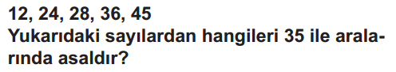

4)
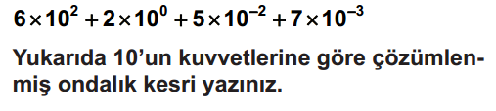

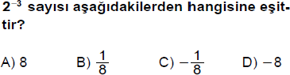
5)

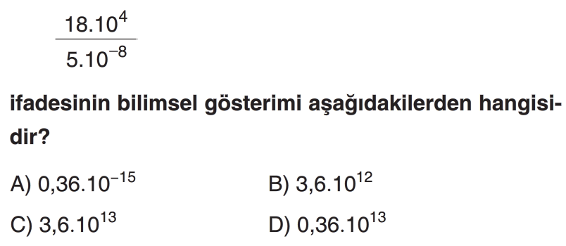
6)

7)
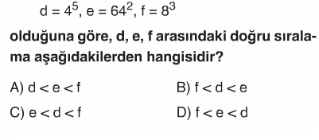

8)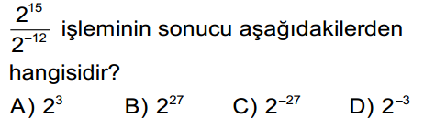

9)Yandaki “oyuncak araba” hangi tam
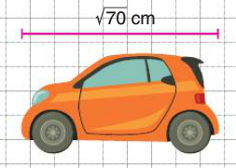
sayıya yakındır?

A)6 cm B)7 cm
C)8 cm D)9 cm

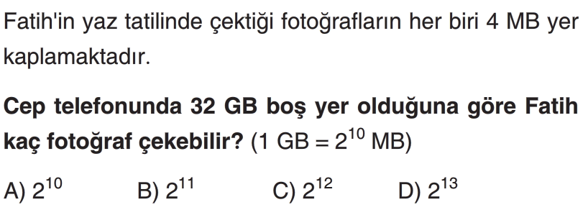
10)

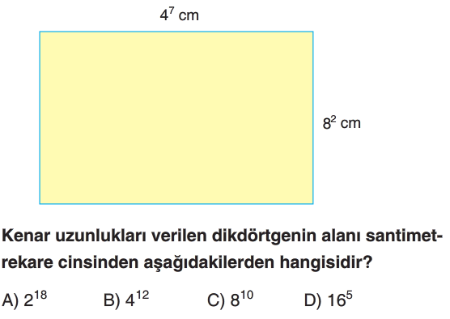
11.)

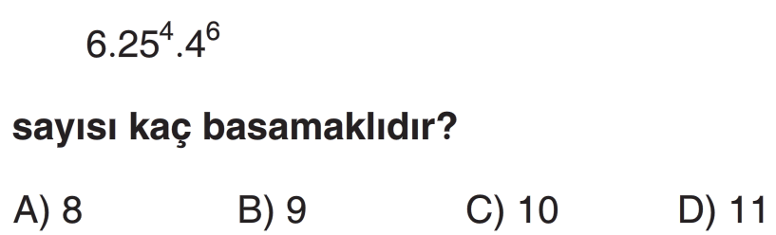
12)

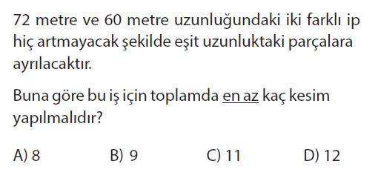
13)

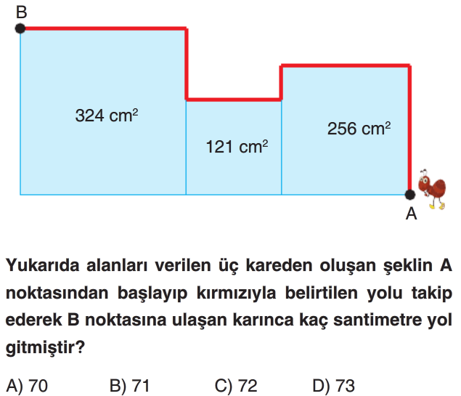
14)

Not:2. Soru 10 puan, diğer sorular 17. Soruya kadar 6 puandır.
18. soru +4 Puan bonus sorudur.

15)
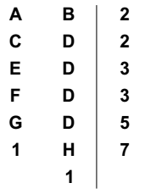
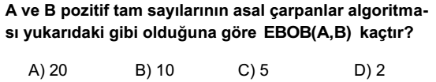

16)

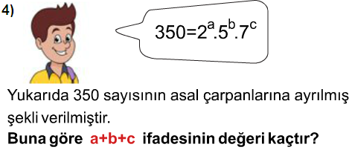
17)

A)3 B)4 C)5 D)6
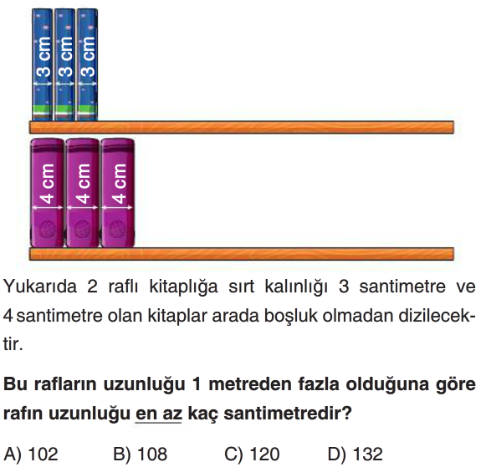
18)
(Bonus
Soru
+4
Puan

